Unity安装说明

1. 登录unity官方网址：<http://unity.cn>
2. 点击右上角图标



进行个人账号注册（需要进行邮箱认证）

1. 点击上图下载图标进入下载页面

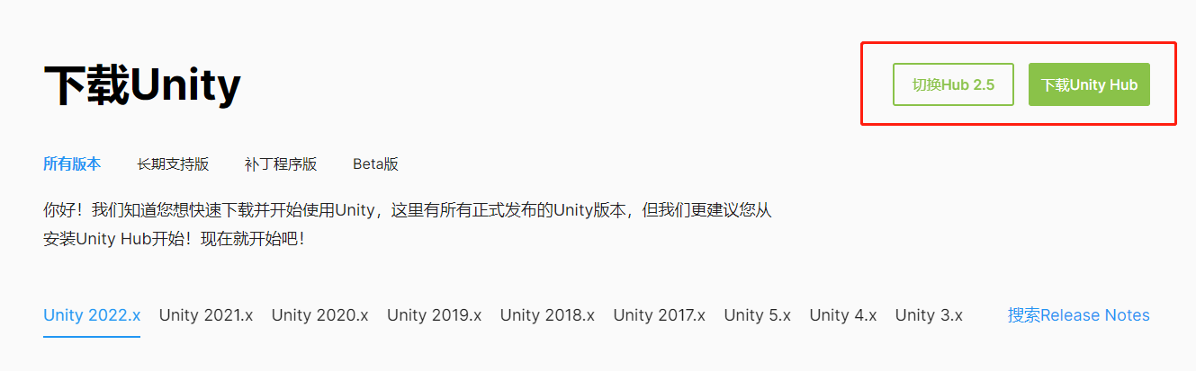

点击下载unity hub并安装

1. 安装完成打开unity hub，点击左上角用户进行登录

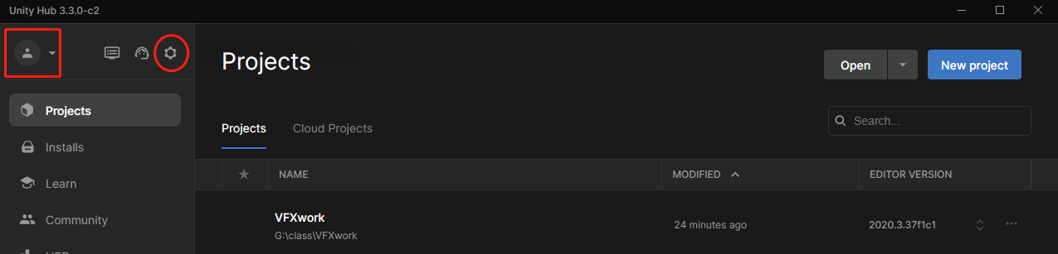

点击右边齿轮进行中文界面设置

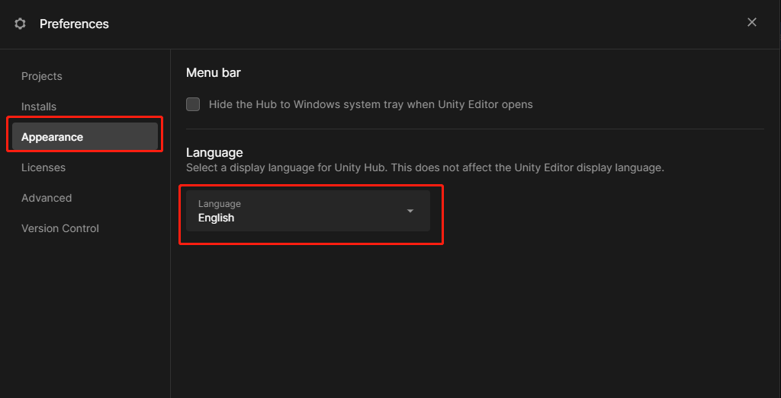

1. 登录unity.cn官方网站，进入下载页面

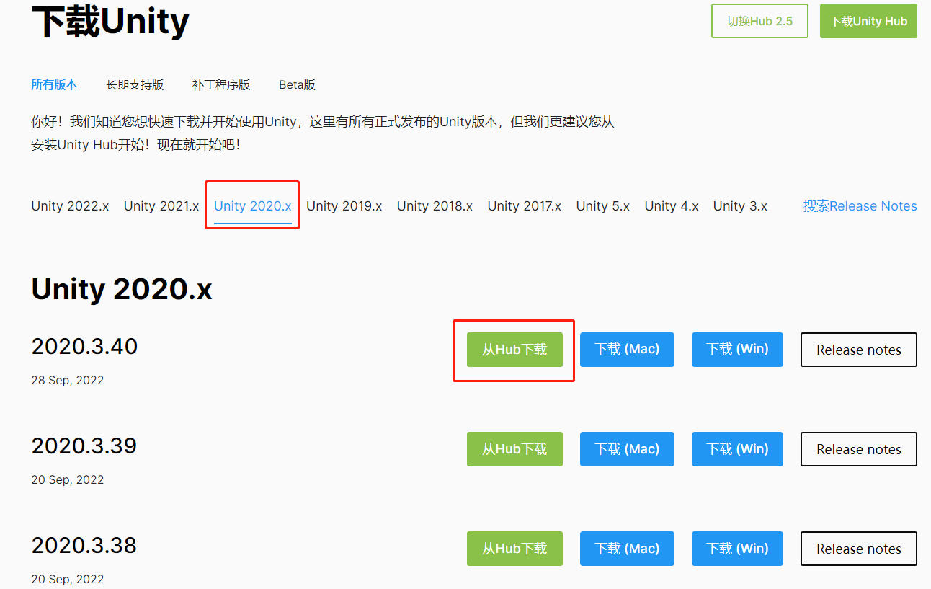

选择自己的版本并点击从hub下载，页面会弹出跳转提示返回hub界面进行下载

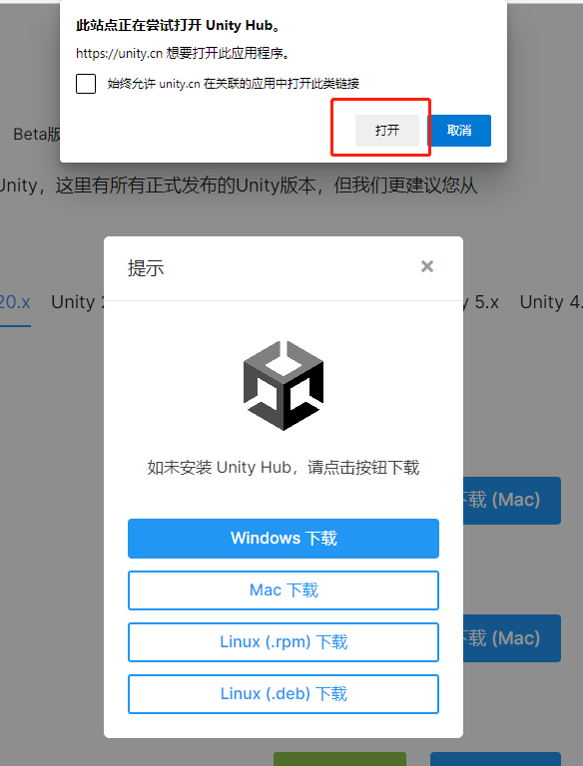

跳转后会有短暂停顿并打开以下界面

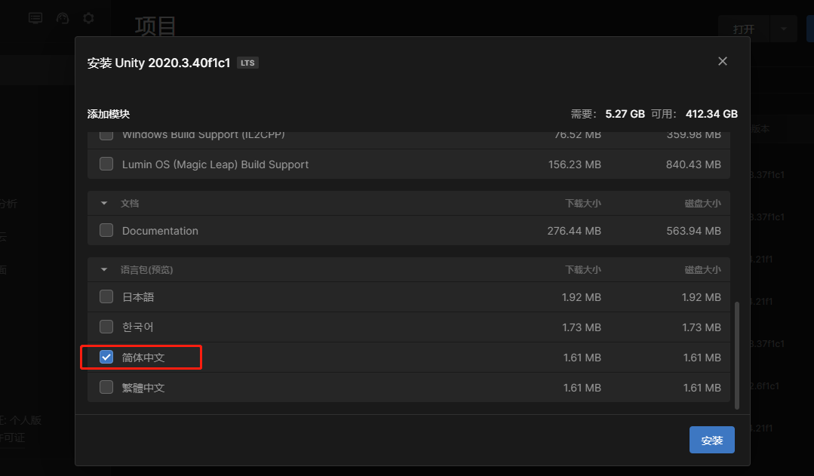

**此面板仅勾选语言包，其他全部去掉勾选，点击安装**